INSTALLARE DTICKETSCANNER SU DISPOSITIVI ANDROID

Aprire il browser del dispositivo e accedere al sito http://bol.gostec.it/download/android apparirà il sito come in figura 1, cliccare poi il link “clicca qui per scaricare l’applicazione” come evidenziato dal cerchio rosso. Verrà avviato il download del programma di installazione. Attendere il completamento del download. Abbassare il menu a tendina dal bordo superiore del dispositivo e cliccare sul file appena scaricato come mostrato in figura 2.
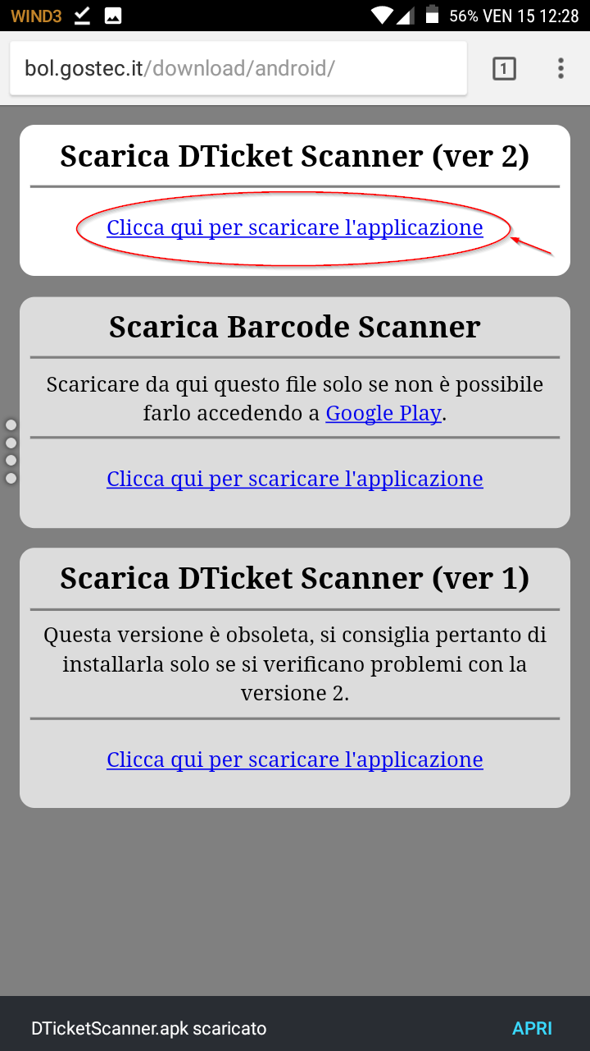
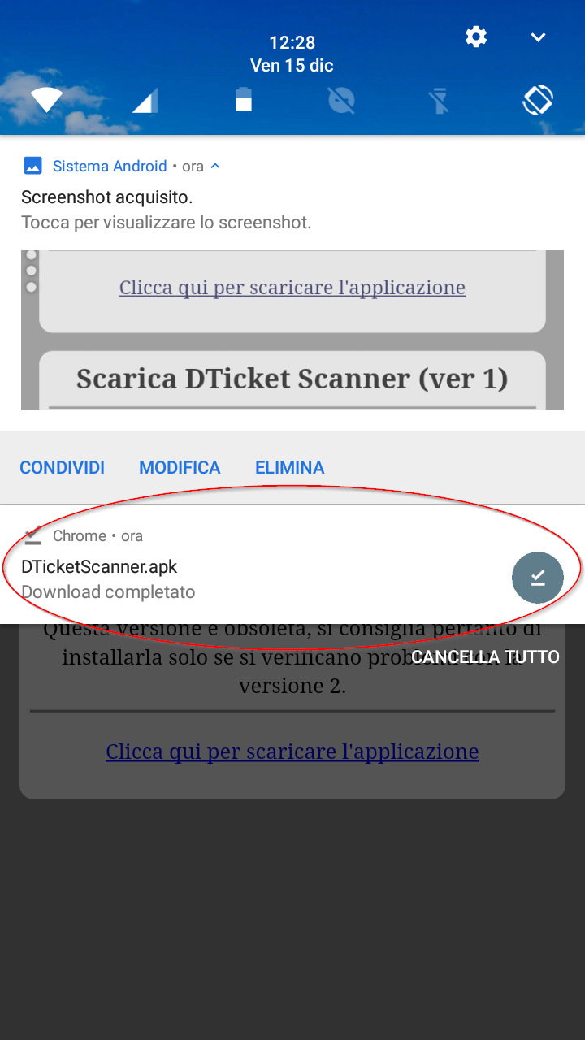
FIG.1 FIG.2

Prima dell’installazione dell’applicazione il dispositivo potrebbe mostrare un messaggio che chiede di autorizzare l’installazione delle applicazioni da origini sconosciute. Se tale messaggio appare, accedere al menu impostazioni -> applicazioni -> e disabilitare la protezione da applicazioni sconosciute. Dopo il setup di Dticketscanner questa protezione potrà essere riabilitata. Si avvisa che tale impostazione potrebbe trovarsi in posizioni diverse a seconda del dispositivo e del sistema operativo installato.

INSTALLARE L’APPLICAZIONE DI SUPPORTO “BARCODE SCANNER”

Aprire poi l’applicazione “google Play” ed eseguire la ricerca e installazione dell’applicazione “Barcode Scanner” come mostrato nelle figure 3 e 4. Per eseguire tale operazione è necessario che sul dispositivo sia stato configurato un account google. Se non si possiede tale account, l’applicazione “barcode scanner” può essere scaricata anche dal sito iniziale http://bol.gostec.it/download/android come mostrato in figura 1.

FIG. 3 FIG.4
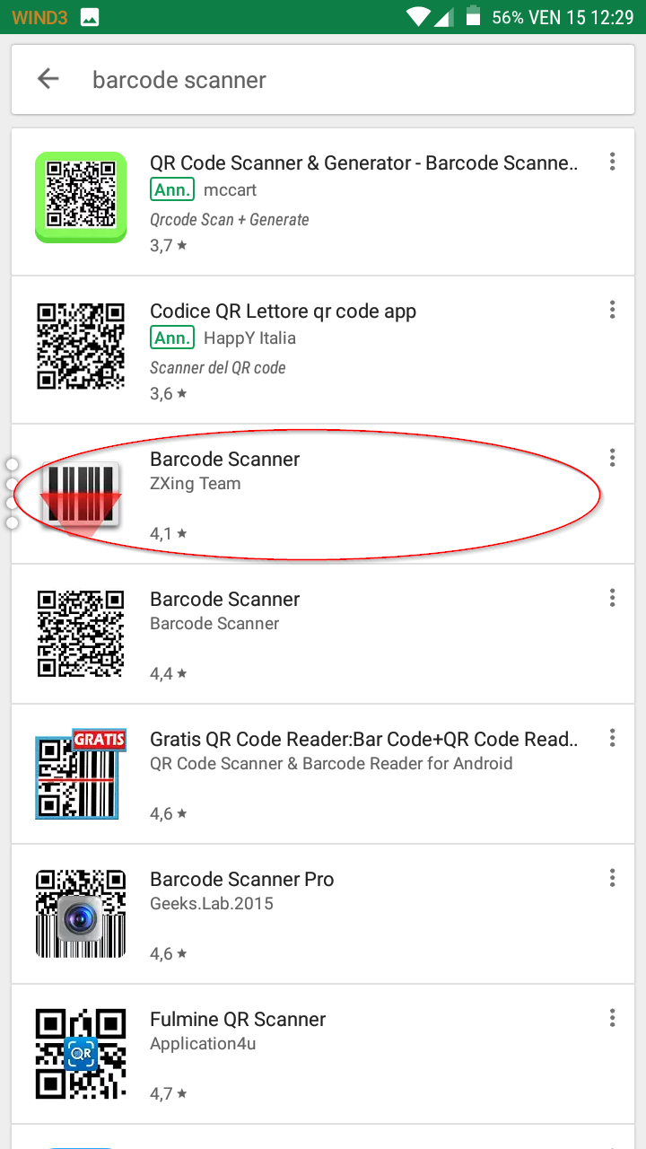
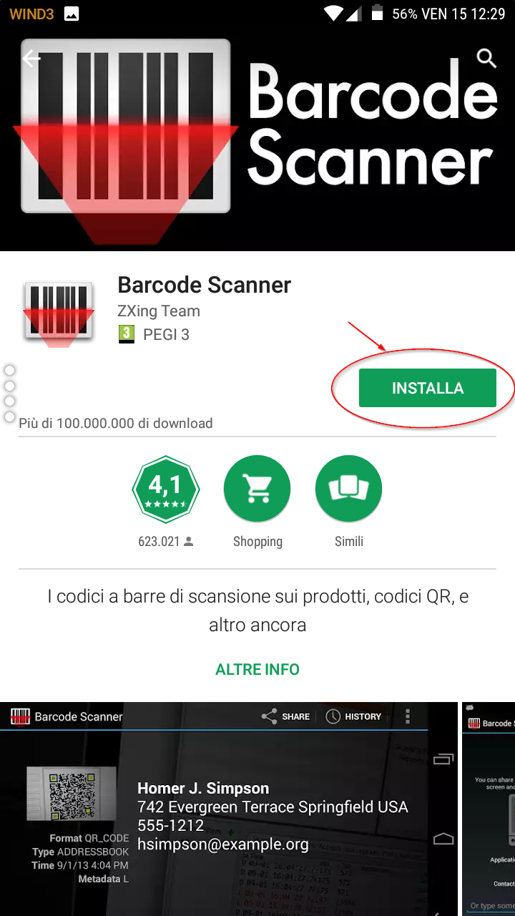

Completare l’installazione del programma “barcode scanner”.
Aprire poi l’elenco delle applicazioni del dispositivo e individuare l’icona “Dticketscanner”. Per comodità d’uso tale icona potrà essere trascinata sulla home del dispositivo per un avvio più comodo.

CONFIGURAZIONE INIZIALE DEL PROGRAMMA DTICKETSCANNER

Avviare il programma Dticketscanner, premere il pulsante in altro a destra con i 3 puntini verticali (figura 5).
Cliccare sul pulsante centrale (figura 6) “User CA” per inserire il nome utente per utilizzare il servizio di invalidazione dei biglietti. Il nome utente da inserire verrà fornito da Gostec.

